Приложение
к письму ГКУ КК ЦОКО
от 26.09.2016 г. № 305

Памятка по заполнению бланков сбора сведений об обучающихся текущего года 11(12)-х классов в образовательных организациях Краснодарского края

Памятка разработана в целях осуществления сбора сведений об обучающихся 11(12)-х классов образовательных организаций (ОО) Краснодарского края для формирования региональной информационной системы обеспечения проведения государственной итоговой аттестации обучающихся, освоивших основные образовательные программы среднего общего образования, (РИС ГИА-11) 2016 года.
С содержанием настоящей памятки должны быть ознакомлены: руководители муниципальных органов управления образованием (МОУО), ОО, классные руководители.

- РЦОИ тиражирует бланки для сбора сведений об обучающихся и передает их в МОУО. Изображение бланка приведено на рисунке 1.
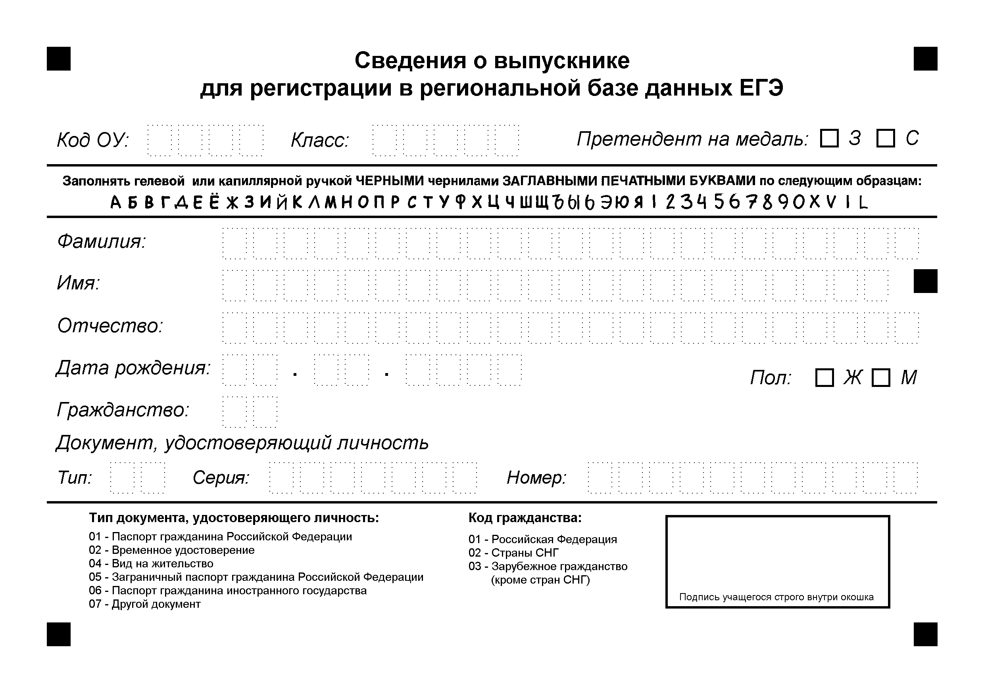
Рисунок 1. Бланк сбора сведений об обучающемся.
- МОУО осуществляет передачу бланков в образовательные организации.
- Бланки для сбора сведений об обучающихся обязаны заполнить ВСЕ обучающиеся текущего года 11(12)-х классов образовательных организаций, независимо от формы освоения образовательной программы среднего общего образования, а также предполагаемой формы прохождения государственной итоговой аттестации.
- Основные принципы заполнения бланков сбора сведений об обучающихся:
  - Бланки заполняются ЛИЧНО обучающимися под контролем классных руководителей.
  - Бланки заполняются гелевой или капиллярной ручкой яркими черными чернилами заглавными печатными буквами.
  - В поле «Код ОУ» по указанию классного руководителя записывается код образовательной организации, в котором обучающийся осваивает образовательную программу среднего общего образования, в соответствии с принятой в крае кодировкой.
  - Если обучающийся осваивает образовательную программу среднего общего образования в форме самообразования или семейного образования, в поле «Класс» вписывается литер «Э» без указания номера класса.
  - Обучающиеся профессиональных образовательных организаций, не имеющих аккредитацию по программам среднего общего образования, зачисленные в образовательную организацию для прохождения государственной итоговой аттестации экстерном, в поле «Класс» вписывают литер «СПЭ» без указания номера класса.
  - Остальные поля формы заполняются обучающимися самостоятельно.
    - В поля «Фамилия», «Имя» и «Отчество» данные записываются в именительном падеже строго в соответствии с паспортными данными. При этом следует обратить внимание на то, что при обработке бланков сбора сведений о выпускнике буквы Е и Ё считаются РАЗЛИЧНЫМИ символами.
    - В поле «Дата рождения» указывается дата рождения в формате «ДЕНЬ.МЕСЯЦ.ГОД».
    - В поле «Гражданство» указывается код гражданства в соответствии с перечнем кодов гражданства в правой нижней части бланка.
    - В поле «Тип документа» указывается тип документа, удостоверяющего личность, в соответствии с перечнем типов документов в левой нижней части бланка.
    - В поле «Подпись» обучающийся обязан подтвердить достоверность предоставленных в бланке данных личной подписью.
  - Категорически запрещается:
– делать в полях и вне полей бланков какие-либо записи и пометки, не относящиеся к содержанию;
– использовать для заполнения бланков цветные ручки, карандаши, средства для исправления внесенной в бланки информации («замазку» и др.).
  - В случае порчи бланка при заполнении необходимо заменить его новым. Использование ксерокопий бланков НЕДОПУСТИМО!

Пример заполненного обучающимся бланка приведен на рисунке 2.
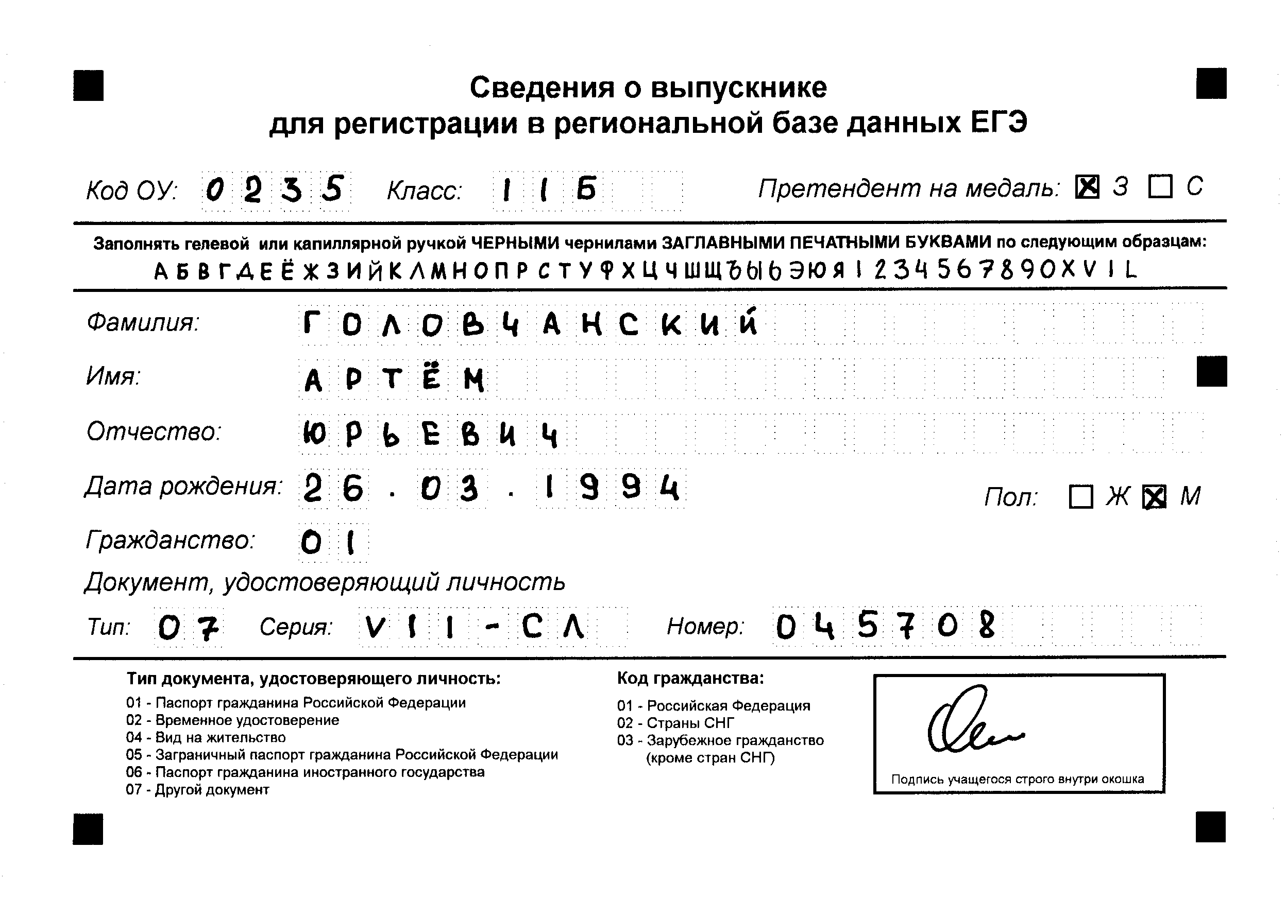
Рисунок 2. Заполненный бланк сбора сведений.

Порядок передачи заполненных бланков в РЦОИ:
  - МОУО формирует посылку из заполненных бланков следующим образом:
– бланки каждого класса упаковываются в отдельный файл;
– формируется пакет образовательной организации;
– общий пакет от МОУО включает в себя все сформированные пакеты (их количество должно соответствовать количеству ОО в территории).
  - Категорически запрещается:
– вкладывать в стопки вместе с бланками какие-либо другие материалы, пустые и испорченные бланки;
– скреплять бланки (скрепками, степлерами и т.п.);
– менять ориентацию бланков в стопке (верх – низ, лицевая – оборотная стороны).
  - Сопроводительные документы к упакованным бланкам не требуются.
  - MОУО передает пакеты бланков для дальнейшей обработки в РЦОИ
(г. Краснодар, ул. Сормовская, 167) в срок, указанный в письме
ГКУ КК ЦОКО от 26.09.2016г. № _______ «О сборе сведений об обучающихся 11(12)-х классов для формировании РИС ГИА-11». Пакеты, содержащие ксерокопии бланков приниматься не будут.
6. Техническая поддержка.
По всем вопросам следует обращаться в РЦОИ.
Адрес электронной почты: anatoly11@des.kubannet.ru
Контактный телефон: (861)236-45-77


Зам.руководителя ГКУ КК ЦОКО А.У.Саидмурадов

